新 书 推 荐
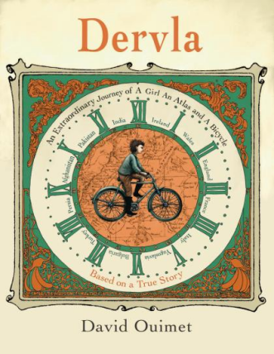
中文书名：《德芙拉》
英文书名：DERVLA
作 者：David Ouimet
出 版 社：Canongate
代理公司：PFD
页 数：待定
出版时间：2026年
代理地区：中国大陆、台湾
审读资料：电子稿
类 型：儿童文学

【亮点解析】
勇敢女孩，单车万里，逐梦一生
《我很安静》凯特・格林纳威奖提名作者全新力作
菲利普・普尔曼、斯蒂芬・弗莱盛赞作者
改编爱尔兰传奇旅行家真实人生传记，歌颂勇气、善良与独立精神，适合 5 + 孩子阅读
讲述女孩以单车丈量世界，用勇气书写传奇的一生，传递勇敢追梦、心怀善意的力量

核心卖点：

·顶流金牌创作者，口碑实力双保障：作者大卫・韦梅特是现象级绘本《我很安静》作者 & 绘者，该作入围凯特・格林纳威奖章、斩获东萨塞克斯儿童图书奖；深受菲利普・普尔曼、斯蒂芬・弗莱高度盛赞，全球多国出版，人气与品质兼具。全新插画美学细腻大气，画面极具故事感与艺术质感。

·真实传奇人生改编，励志感染力极强：取材爱尔兰传奇旅行家德芙拉・墨菲真实一生，讲述女孩从小怀揣骑行前往印度的梦想，最终完成横跨 12 国、全程 4500 英里独自骑行壮举的真实故事，区别于虚构童话，真实经历更能打动孩子、激励孩子勇敢追梦。

·主题正向多元，成长教育意义丰富：聚焦勇敢无畏、独立自强、探索世界、同理心、社会正义与善良善意，展现面对恶劣天气、野生动物险境依然勇往直前的冒险精神，同时记录陌生人的温暖善意，引导孩子树立强大内心、开阔眼界、心怀温柔。

·全球版权大热，多国已抢先签约：英文原版未上市便备受关注，英国、美国、巴西、简体中文、韩国、德国、意大利、土耳其、西班牙等多国版权已售出，简体中文已授权中信出版社，市场认可度极高。

内容简介：

这是一本插画精美动人的非虚构儿童文学，讲述一个女孩看似不可思议的梦想，如何最终成为二十世纪最非凡传奇旅程之一。

本书聚焦爱尔兰勇敢旅行家德芙拉・墨菲的真实故事：从小时候起，德芙拉就梦想着骑着自行车去往遥远的印度。

本书完整记录了她独自骑行横跨 12 个国家、全程长达4500 英里的壮阔旅途。一路上，她遭遇极端恶劣天气、野生动物威胁，也不断遇见来自陌生人的温暖善意。

全书生动展现了德芙拉无畏的冒险精神、柔软的同理心，以及对社会正义的坚定追求，讲述这段旅程如何重塑她的世界观，也让她成为旅行文学史上不朽的传奇人物。

作者简介：


大卫・韦梅特（David Ouimet）：跨界全能艺术家，创作涵盖街头艺术、电影、音乐、儿童绘本写作与插画等多个领域。2019 年 9 月，自写自绘处女作《我很安静》由英国 Canongate 出版社、美国诺顿出版社出版，后续推出续作《我很勇敢》。该书荣获 2020 年东萨塞克斯儿童图书奖，入围 2021 年凯特・格林纳威奖章，获得菲利普・普尔曼、斯蒂芬・弗莱高度赞誉，全球翻译出版数十个版本。2023 年夏迁居欧洲，目前正在将《我很安静》改编为动画长片电影。

请将反馈信息发至：版权负责人
Email：Rights@nurnberg.com.cn
安德鲁·纳伯格联合国际有限公司北京代表处
北京市海淀区中关村大街甲59号中国人民大学文化大厦1705室, 邮编：100872
电话：010-82504106, 传真：010-82504200
公司网址：http://www.nurnberg.com.cn
书目下载：http://www.nurnberg.com.cn/booklist_zh/list.aspx
书讯浏览：http://www.nurnberg.com.cn/book/book.aspx
视频推荐：http://www.nurnberg.com.cn/video/video.aspx
豆瓣小站：http://site.douban.com/110577/
新浪微博：安德鲁纳伯格公司的微博_微博 (weibo.com)
微信订阅号：安德鲁纳伯格联合国际北京代表处

